**Отчет**

**о проведенной осенней экскурсии «Золотая осень» с учащимися объединения «Орнитология» в 2018-2019 учебном году рук. объед. Джабраиловой Р.А.**

**Дата проведения:** 3-4 ноябрь 2018год.

**Маршрут**: городской парк, окраины города.

**Охват учащихся:** 29 человек . 1гр- 8уч-ся – 7 класс,

3гр- 10 уч-ся- 6 -2класс.

4гр 11уч-ся8-1 класс

**1-**4 ноября 2018г. с учащимися объединения 1,3,4 группы 6,7,8кл. «Орнитология» провела осеннюю экскурсию «Золотая осень».

Перед началом экскурсии провела с экскурсантами инструктаж по правилам дорожного движения т.к. маршрут пролегал через город и о правилах поведения в природе, сообщила тему, цели и место проведения экскурсии, проверила наличие блокнотов, карандашей и пакетов для сбора листьев, также провела инструктаж по технике безопасности.

На место экскурсии прибыли благополучно. Сначала полюбовались красотой осеннего сада, вместе с учащимися перечислили признаки осени.

В ходе экскурсии провела беседу об осенних явления в природе и о жизни птиц. Уч-ся рассказывали стихи про осень. Во время экскурсии наблюдали за погодой, сравнивали осенний сад с летним, обращали внимание на отдельные деревья и кустарники, рассматривали цветущие травянистые растения в саду, также наблюдали за птицами, рассказывали о них. Учащиеся вслушиваясь в шелест осенних листьев под ногами, собирали яркие осенние листочки а также был собран природный материал для использования изготовления поделок и панно. Так же в ходе экскурсии участники экскурсии узнали много нового о жизни птиц, и узнали виды древесно -кустарниковых пород.

В конце экскурсии экскурсанты поделились своими впечатлениями об проведенной экскурсии.

Для закрепления экскурсии проводились разные игры. Домашнее задание было дано нарисовать осенний пейзаж.

Рук. объед. Джабраилова Р.А. .

.

План

проведения экскурсии «Золотая осень» с учащимися объединения «Орнитология»

1.Вступительная беседа

2. Инструктаж по технике безопасности

3.Оснавная часть экскурсии:

- наблюдения за погодой;

- сравнение осенний сад с летним;

- наблюдения за деревьями и кустарниками;

- наблюдения за птицами.

4.Игры

5. Итог экскурсии. Обобщающая беседа.

6. Домашнее задание. 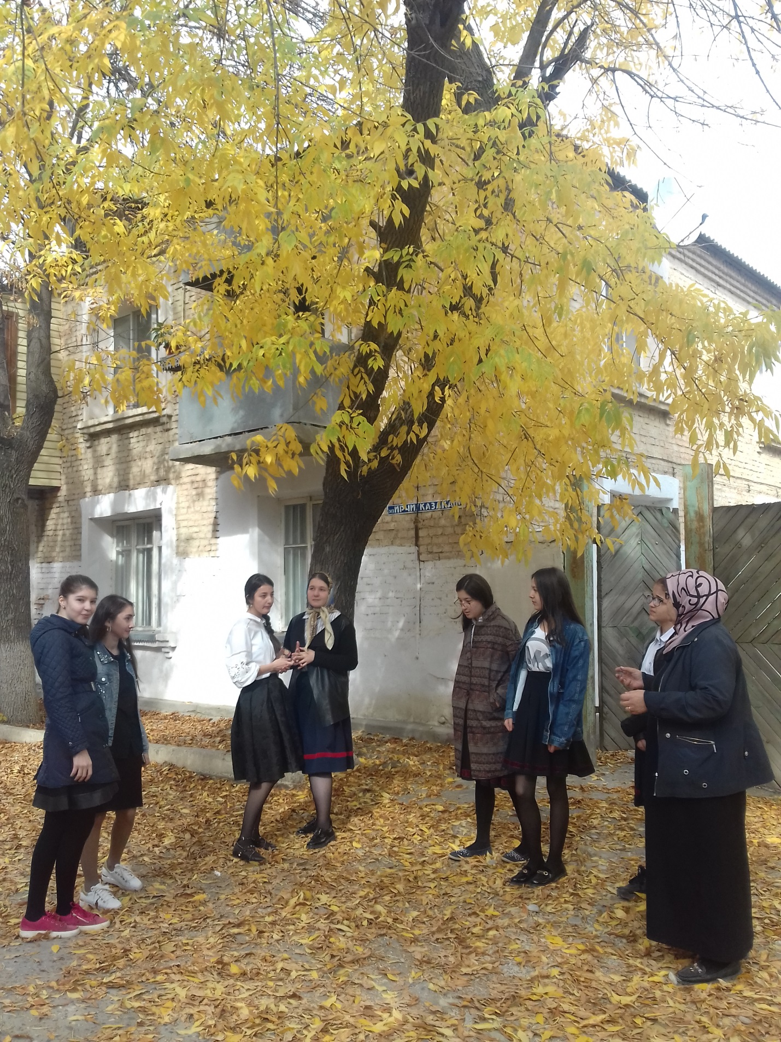

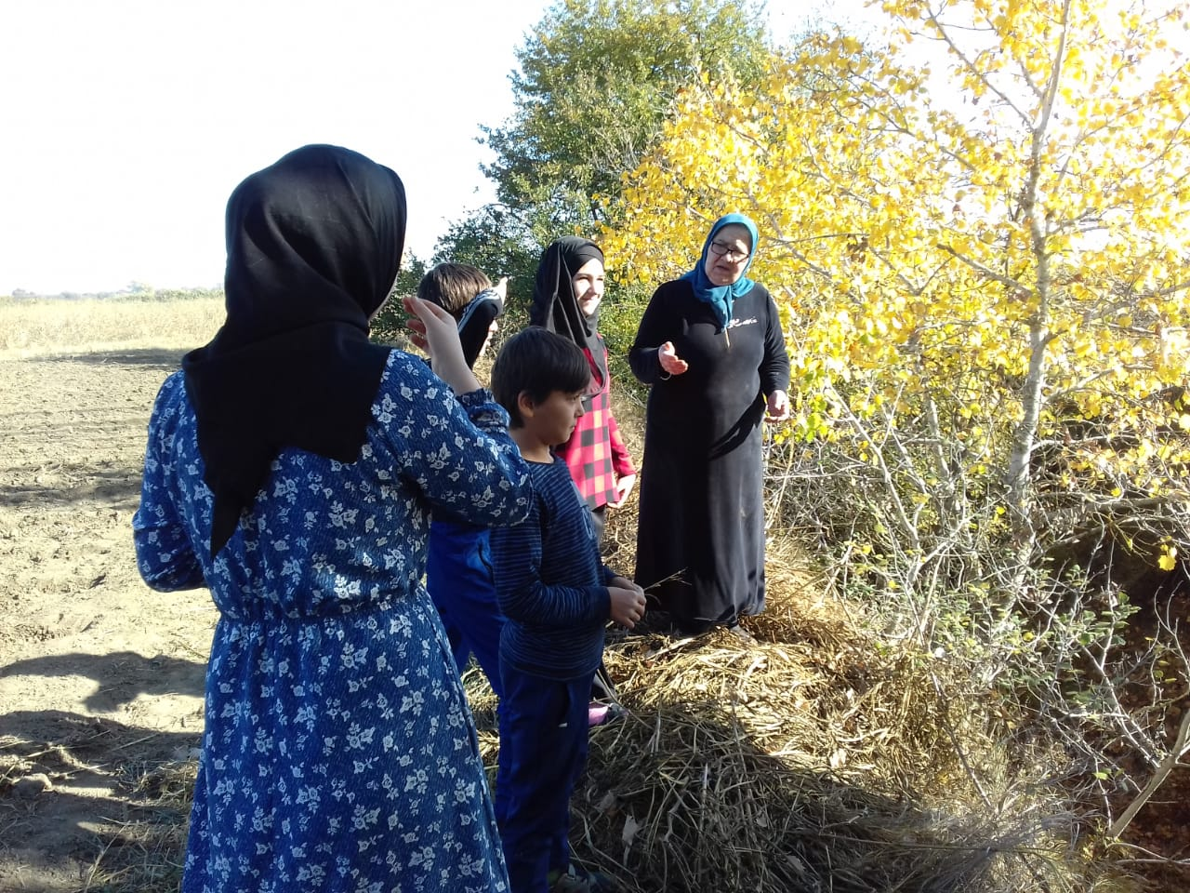

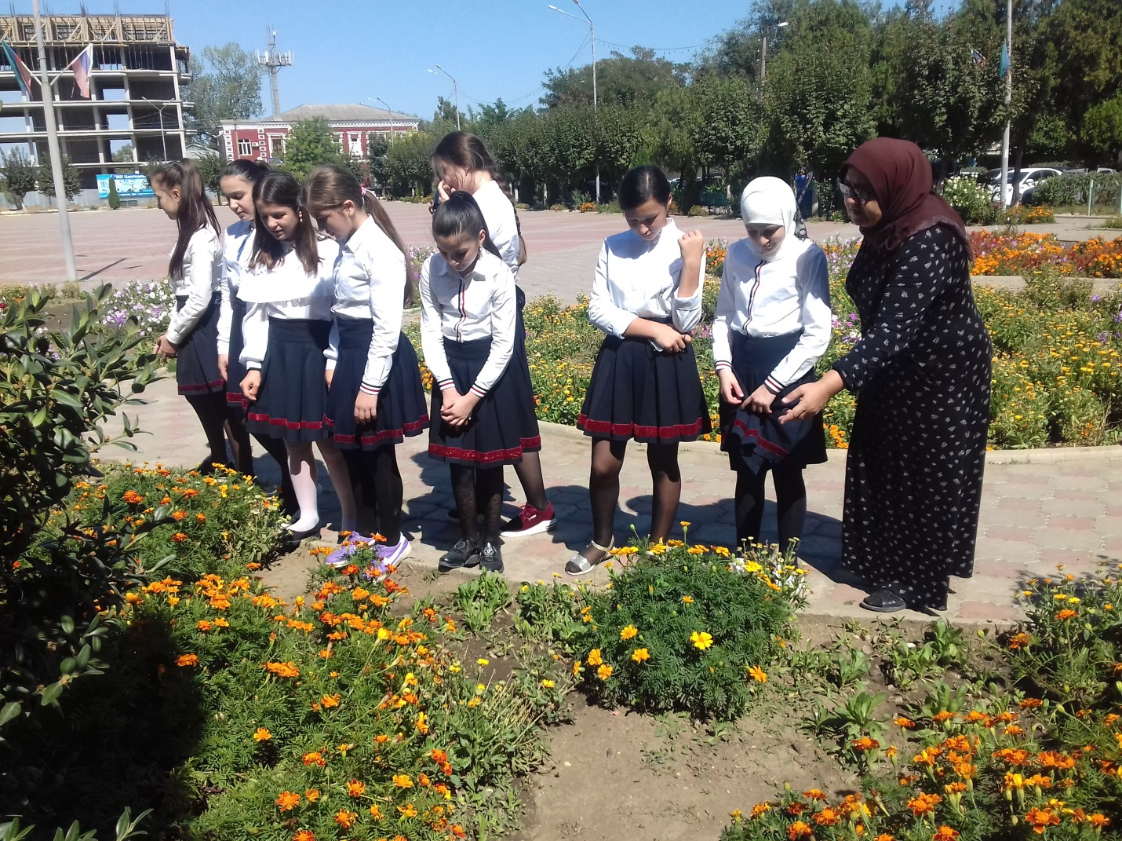

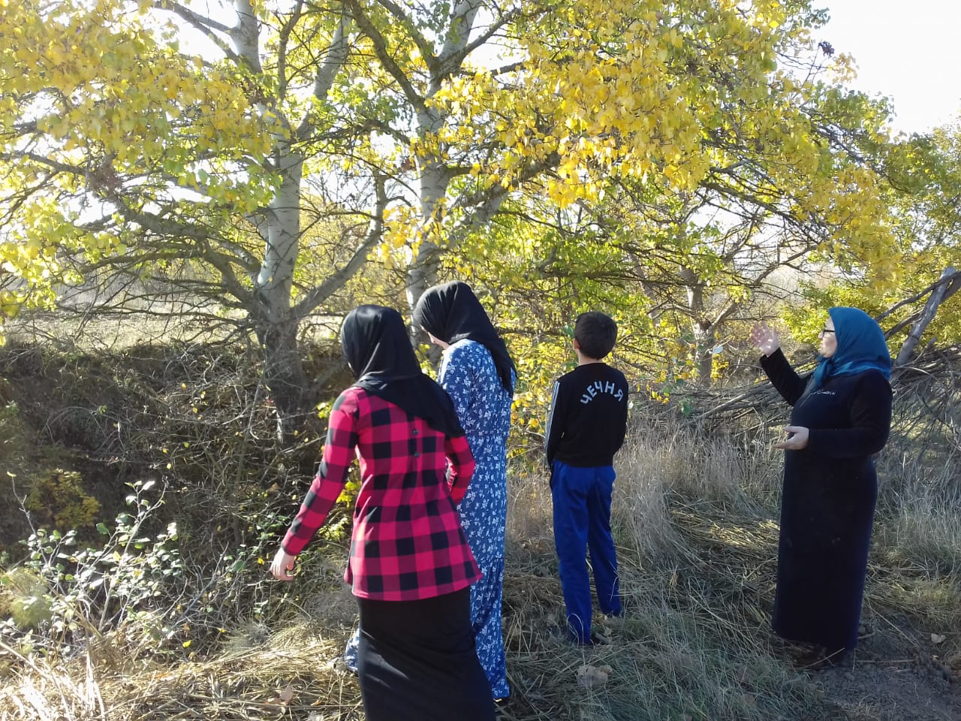

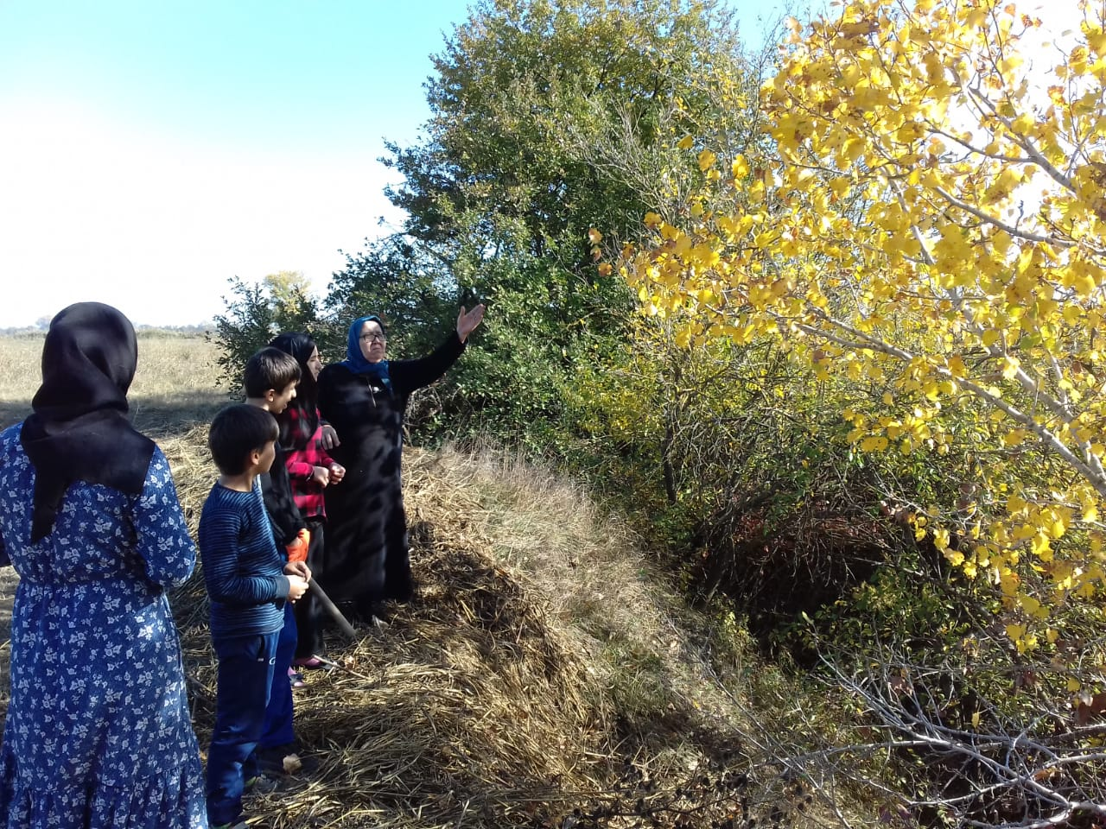

План проведения познавательной экскурсии с уч-ся объединения «Орнитология» в 2018-2019 учебном году рук. объединения Джабраиловой Р.А.

Ход экскурсии

1. Сбор уч-ся в закрепленной гимназии №1.

2.Проведение инструктажа по т/б

- правила дорожного движения; - правила поведения на территории ЭБЦ;

-правила поведения на УОУ;

-правила пожарной безопасности.

3.Ознакомление уч-ся с эколога - биологическим центром.

4. Беседа о различных объединениях и их деятельностью.

5.Экскурсия по кабинетам объединений ЭБЦ.

6. Просмотр учебно-опытных участков объединений.

7.Ознакомление уч-ся с программой и планом оргмассовых мероприятий на 2018-2019 уч. год.

8. Закрепление.

Рук. объед. Джабраилова Р.А

**Цели и задачи:**

**-обобщить и систематизировать знания детей о времени года – осени, сезонных изменениях в природе с формированием эстетических представлений;**

**-формировать экологическую культуру детей;**

**-воспитывать бережное отношение к растениям и животным.**

**Оборудование:**

**-Плакаты, рисунки, , поделки из природного материала.**

|  |  |  |
| --- | --- | --- |
| **http://www.adalin.mospsy.ru/img/nool.gif**   |  | | --- | |  | | **В сентябре-октябре в школах проводится праздник осени. На празднике осени дети узнают много нового об осенних приметах, отгадывают осенние загадки, разучивают стихи про осень. Большое значение имеет сам процесс подготовки к проведению праздника осени в школе. Создание праздничных костюмов своими руками, изготовление осенних поделок на выставку, украшение зала к празднику осени.** | |
|

**Вступительное слово  
Осень- очень эмоциональное время года, наполненное множеством воспоминаний. При этом нас одолевают самые противоречивые чувства: сегодня мы наслаждаемся бабьим летом, кратким возращением тепла, а завтра уже с грустью погружаемся в долгий осенне-зимний сезон. Как же полюбить осень и перестать относиться к ней, как к временному промежутку между летом и зимой? Прежде всего - научиться быть здесь и сейчас!**

**Как прекрасно в тихий солнечный денек пройтись по парку, подбрасывая ногами яркие россыпи листьев, побродить по лесу, вдыхая свежий воздух и насладиться неземной красотой природы чудесного и загадочного времени года – ОСЕНИ.**

Отчет о проведенной экскурсии «Познавательной экскурсии» в объединении «Орнитология» в 2018-2019 учебном году. Рук. объединения Джабраилова Р.А

13.09. 2018 года с учащимися 2 года обучения объединения

« Орнитология» из гимназии №1 проведена познавательная экскурсия в ЭБЦ.

Охват учащихся: 28 чел. 6 ,7 ,8.кл. уч-ся гимн.№1

Цель экскурсии:

-ознакомить учащихся с деятельностью объединения «Орнитология», ознакомить и показать учебно-опытный участок.

Учащиеся посетили кабинет «Орнитологии» и получили информацию о деятельности объединения и программой 2 года обучения. Учащиеся получили ответы на интересующие их вопросы.

Далее экскурсия проведена по учебно-опытному участку объединения.

Учащиеся были ознакомлены с различными культурами, выращиваемых на УОУ объединений и с запланированным опытом на 2018-2019 уч. год.

Завершая экскурсию, учащимся были показаны обитатели живого уголка ЭБЦ:

-представители различных пород кроликов, шиншилл;

- экзотические породы кур, уток, цесарок, фазанов, павлинов.

Далее учащиеся посетили кабинет «Орнитологии» и получили информацию о деятельности объединения, учащиеся были ознакомлены вкратце с историей ЭБЦ и получили ответы на интересующие их вопросы.

